IV. Maîtrise de la reproduction

A Les méthodes contraceptives

Mots : implant, col de l'utérus, diaphragme, peau, réversiblement, sexuel, vagin
La contraception est l’ensemble des méthodes qui inhibent la capacité de reproduction sans
perturber le comportement …........................................…
https://www.questionsexualite.fr/?fbclid=IwAR365LD1LN6T2pylxCo7BQg6RmB0zYUp3r6bnzqJpZ0MxZxWomQM4mR6NUE
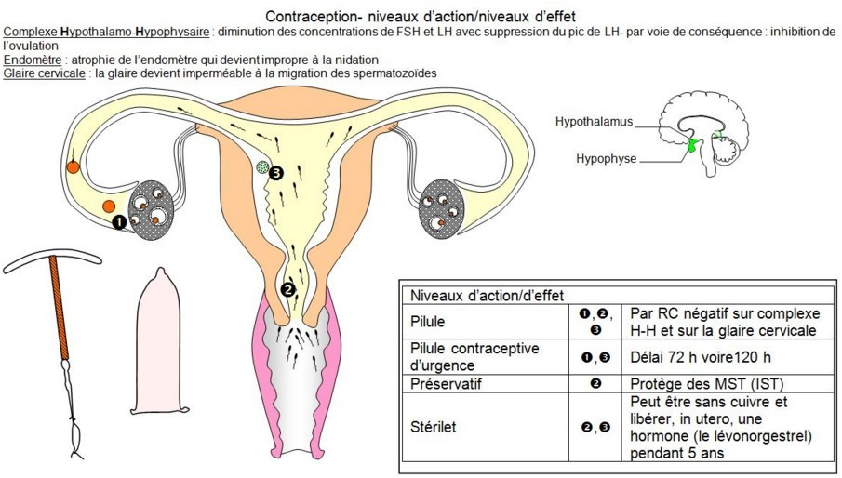
Document 6

Les différents moyens contraceptifs peuvent:

empêcher l'ovulation :
  - le …............................... : cercle de latex qui doit être positionné dans le de manière à coiffer le
col de l’utérus. II empêche les spermatozoïdes de passer le …...........................
  - Les spermicides, qui se présentent sous forme de crème, d’ovule, d’éponge déposé dans le vagin, contiennent une molécule spermicide et tuent les spermatozoïdes.
  - les pillules oestro-progestatives: on donne des estrogènes et de la progestérone de synthèse qui bloquent la stimulation de l’ovaire via l’hypophyse : l’hypophyse est mise au repos et cesse de stimuler les ovaires, de sorte que l’ovulation n’a pas lieu. On doit vérifier que l’équilibre hormonal soit respecté. Prise quotidienne pendant 21 jours sur les 28 jours du cycle. Fort rétrocontrole négatif exercé par les hormones de synthèses + absence de croissance folliculaire
+ modification de la muqueuse utérine + épaississement de la glaire cervicale.
  - l' sous cutané: il s’agit d’hormones de synthèse déposées dans une petite capsule
sous la pour 3 à 5 ans, hormones qui sont diffusées en permanence et qui agissent
comme une pilule.
  - L' anneau mesure entre 5 et 6cm de diamètre et est posé au fond du vagin par la femme. Cet anneau est imprégné d’œstrogène et de progestérone. Il est placé pendant 21 jours Il est retiré le 22ème jour.
  - Le patch est collé sur la peau et les hormones diffusent sous la peau, passent dans le sang et freinent l’axe hypothalamo-hypophysaire. On utilise un patch par semaine pendant 3 semaines puis on arrête une semaine.

2- Empêcher la rencontre des gamètes

Mots : Ligature, canaux déférents, coagulant , glaire cervicale, infections sexuellement transmissibles, ovocyte, progestatives, préservatif, quotidiennement, spermatozoïdes, sperme, trompes

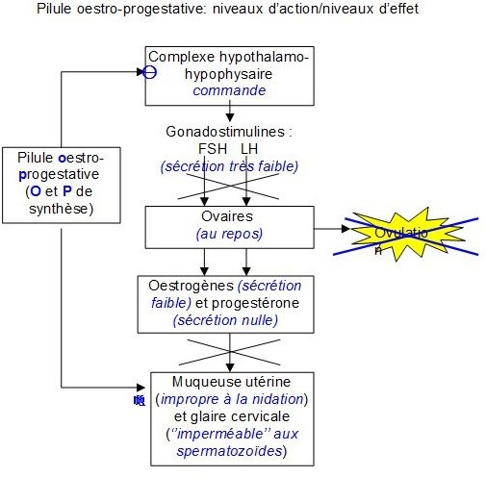
Le masculin et le
… féminin : qui sont les seuls à
protéger des (VIH, Hépatites,
Chlamydia...). Ils empêchent aussi le de s’écouler
dans le vagin.
  - les micropilules (action sur la
….............................): prise qui agit
en la glaire dans le col de l’utérus, ce
qui empêche les d’atteindre l’

…

Document 7
  - …............................... des chez la
femme (anesthésie générale) ou des
… pour l’homme (anesthésie
locale).

3- Empêcher la nidation

Le stérilet, objet plastique associé à un fil de cuivre en forme d’ancre déposé dans l’ utérus pour 2 à 5 ans, empêche la nidation. Il peut aussi être associé à de la progestérone délivrée en continu.
La contraception hormonale masculine est encore à l’état de recherche. https://www.futura-sciences.com/sante/actualites/sexualite-vasalgel-ce-nouveau-contraceptif-masculin-il-efficace-62223/
Et la vasectomie : https://www.nouvelobs.com/societe/20240212.OBS84393/en-france-de-plus-en-plus-d-hommes-recourent-a-la-vasectomie-selon-une-etude-des-autorites-de-sante.html?fbclid=IwAR2s0YPSqwf4QqHyuhPM7N2epIkIx9h3mO8_HrnZLwmxwNLgJOOeCon25JM
Document 8 : Bilan
https://www.questionsexualite.fr/choisir-sa-contraception/ma-contraception-et-moi/tableau-comparatif-pour-vous-guider-dans-votre-choix-de-contraception?fbclid=IwAR2uv8qgGx5aLC46tDpaGytjrQ68ye6fYdVoRCDjSytWBYIc1D25B0ki9n0
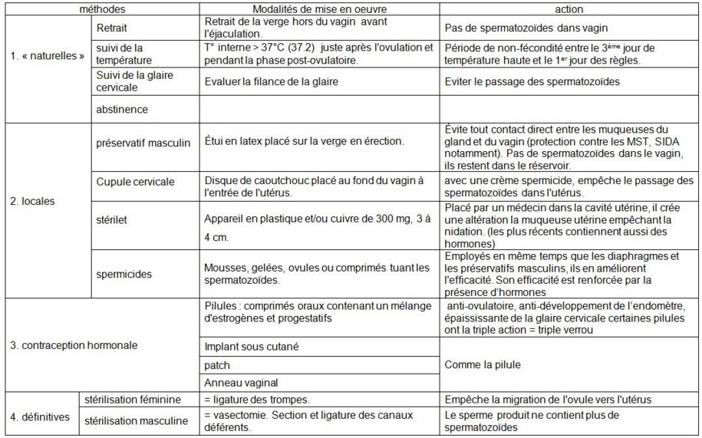

B Contrôler les grossesses
  - Dans le cas d’une grossesse non souhaitée

La contragestion est l’ensemble des méthodes empêchant la gestation de l’embryon après sa formation. Ces méthodes s’appliquent après la fécondation. Ce ne sont pas des méthodes de contraception.

- La pilule du lendemain : Ce sont des pilules qui contiennent de la progestérone ou œstrogène+progestérone. Il y a 2 comprimés à prendre : le premier dans les 24 heures qui suivent un rapport sexuel non protégé et le deuxième 12 à 24 heures après le premier. La prise de ces comprimés va provoquer un déséquilibre hormonal brutal et va, selon le moment du cycle, empêcher l’ovulation, la fécondation, la nidation. Mais son mode d’action est assez mal connu. Il démontre cependant à nouveau l’importance du respect des équilibres des concentrations plasmatiques hormonales à chaque moment du cycle.

- Le RU 486 : C’est une molécule dont la structure est proche de la progestérone mais qui a une plus grande affinité avec les récepteurs à progestérone des cellules de la muqueuse utérine. Pris lors de la phase de corps jaune, le RU 486, en monopolisant les récepteurs à la progestérone, empêche l’endomètre

Document 9 :

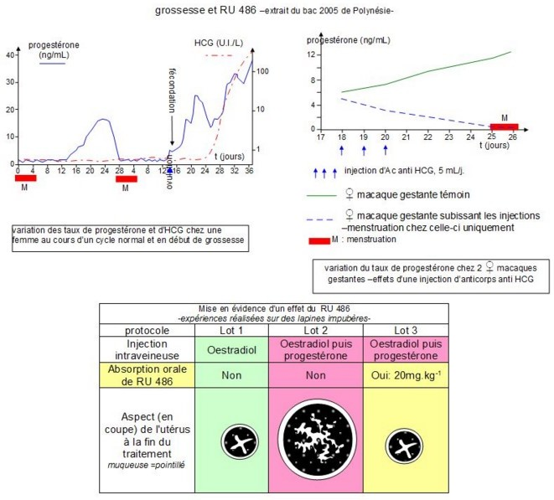

Comment aider les couples infertiles à procréer ?
(Infertilité = absence de grossesse après 2 ans de rapports sexuels réguliers sans contraception
C. Dans le cas d’une grossesse souhaitée mais nécessitant le besoin d’un PMA (procréation médicale assistée)
https://www.youtube.com/watch?v=337WaXsEsyA

Certains couples peuvent avoir des problèmes d’infertilité d’origines très diverses qui les empêchent de procréer. La Procréation Médicalement Assistée peut dans certains cas apporter une solution aux personnes infertiles. Différentes techniques existent :
- L’IA (Insémination Artificielle), elle est pratiquée lorsqu’il y a une infertilité masculine. Pour cela on récupère le sperme d’un conjoint ou d’un donneur anonyme et on sélectionne les spermatozoïdes les plus mobiles. Ils sont ensuite directement injectés dans la cavité utérine suite à une stimulation ovarienne de la femme. On augmente ainsi les chances de fécondation en faisant passer la redoutable barrière de la glaire cervicale dans le col de l’utérus et en déclenchant l’ovulation de plusieurs follicules.

- La FIVETE (Fécondation In Vitro Et Transfert d’Embryon)

Document 10 : Mots : FSH, Ponction, embryons, fécondations, gamètes, ovariennes, ovules, spermatozoïdes, tube, utérus
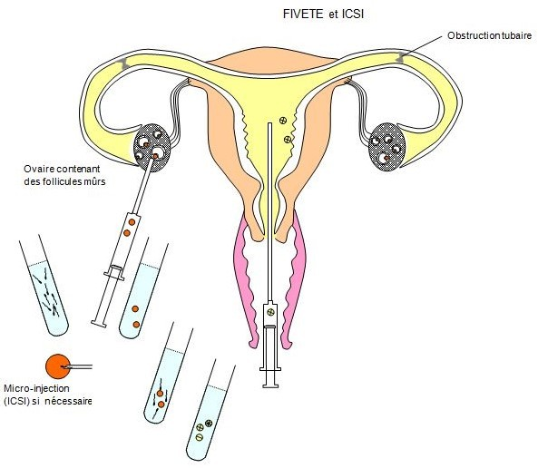
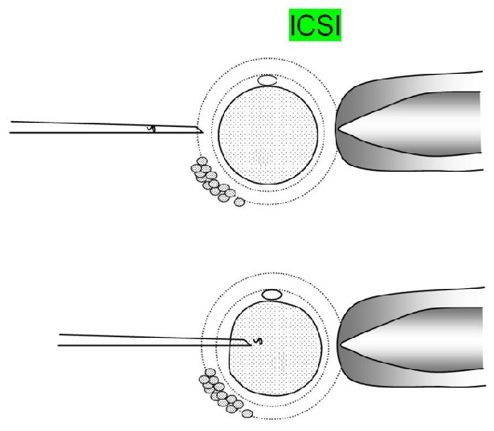
Les différentes étapes de la fécondation in vitro sont les suivantes:
- Stimulations par
injection d'hormones …....................................
- ovarienne:
récupération de plusieurs d'une
même femme
- Récupération des …..........................................
d’un conjoint ou d’un donneur anonyme
- Mise en contact dans un liquide nutritif des 2
…........................................ Des …........................
se font naturellement dans le
… (in vitro)
- Implantation des au
stade 4 cellules dans l' d'une
femme ayant subit préalablement un traitement hormonal pour que la muqueuse utérine permette la nidation des embryons.

- L’ICSI (Intracytoplasmique Spermatozoïde Injection)

Mots : cytoplasme, microscope, ovule, spermatozoïde, vitro
L’ICSI (Intracytoplasmique Spermatozoïde Injection) est une technique qui se déroule sous le et
qui permet l’injection d’un directement dans
le …................................. de l’ lorsque
les fécondations naturelles in ne se
produisent pas seules.
Toutes ces techniques soulèvent des questions éthiques.

Document 11 :

Conclusion : I l existe différentes méthodes visant à empêcher (contraception) ou arrêter (IVG) une grossesse. Toutes ont pu être mises au point grâce à la connaissance du fonctionnement hormonal de l’appareil reproducteur féminin. La pilule combinée est constituée d’hormone de synthèse (œstrogène et progestérone) qui, en agissant sur l’hypophyse, vont empêcher l’ovulation. La pilule du lendemain a un effet similaire seulement si elle est prise dans les 72 heures et si l’ovulation n’a pas eu lieu. Son utilisation doit rester exceptionnelle. L’interruption volontaire de grossesse provoque quant à elle un rejet de embryonnaires est soumis à des délais légaux de réalisation.

